**НЕГОСУДАРСТВЕННОЕ ОБРАЗОВАТЕЛЬНОЕ ЧАСТНОЕ** **УЧРЕЖДЕНИЕ ВЫСШЕГО ОБРАЗОВАНИЯ** **«МОСКОВСКИЙ ФИНАНСОВО-ПРОМЫШЛЕННЫЙ УНИВЕРСИТЕТ** **«СИНЕРГИЯ»**

|  |  |  |
| --- | --- | --- |
| **Факультет/Институт** |  | Информационные технологии/ Университет Синергтя |
|  |  | (наименование факультета/ Института) |
| **Направление/специальность** |  | Информационные системы и технологии/ Разработка, сопровождение и обеспечение безопасности информационных систем |
| **подготовки:** |  | (код и наименование направления /специальности подготовки) |
| **Форма обучения:** |  | Программа вечернего обучения |
|  |  | (очная, очно-заочная, заочная) |
|  |  |  |

**ОТЧЕТ**

**По лабораторному практикуму №3**

|  |  |
| --- | --- |
| **по дисциплине** | Администрирование информационных систем |
| (наименование дисциплины) |

|  |  |  |  |
| --- | --- | --- | --- |
| **Обучающийся** |  | Васильев Дмитрий Алексеевич |  |
|  |  | (ФИО) |  |
| **Группа** |  | ВБИо-306рсоб |  |
|  |  |  |  |

**Москва 2024**

Настройка средств администрирования служб маршрутизации в Microsoft RRAS Microsoft Windows Server 2012 R2

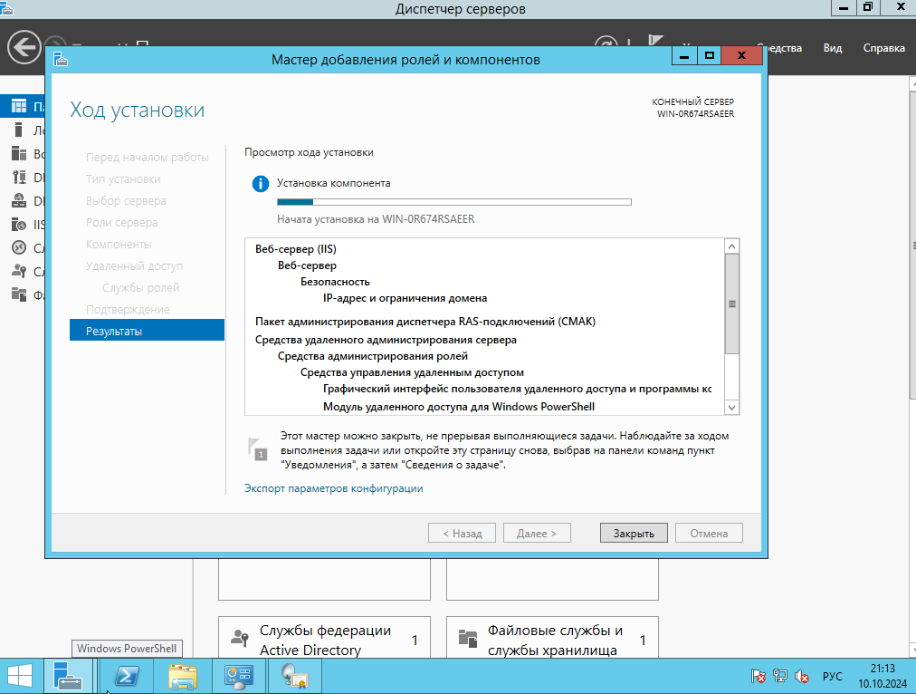

Рисунок 1.

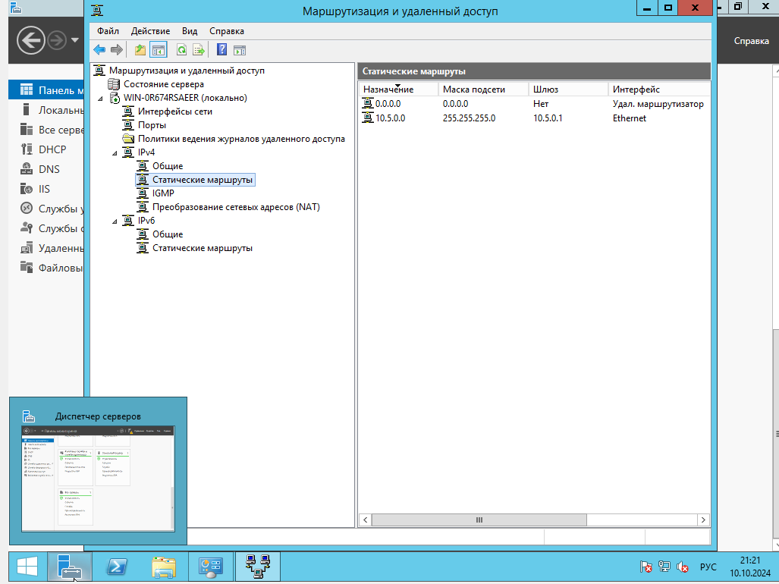

Рисунок 2

Проводим настройку средств удаленного доступа в Microsoft RRAS Microsoft Windows Server 2012 R2.

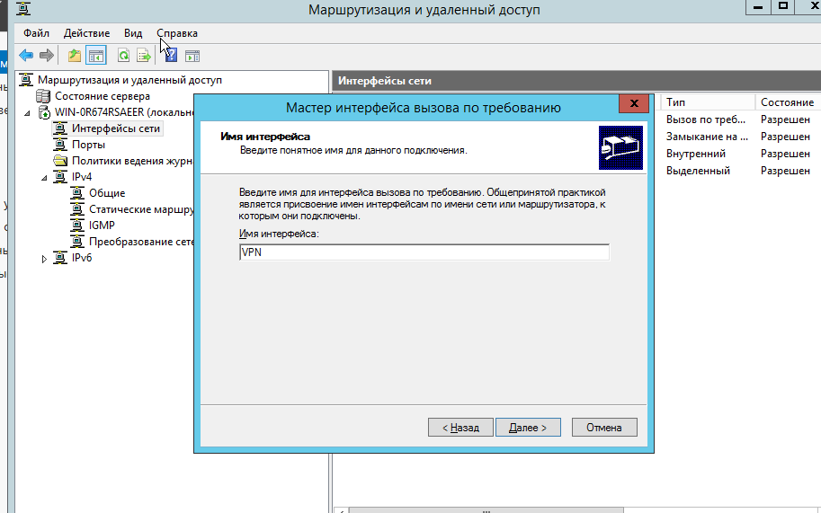

Рисунок 3

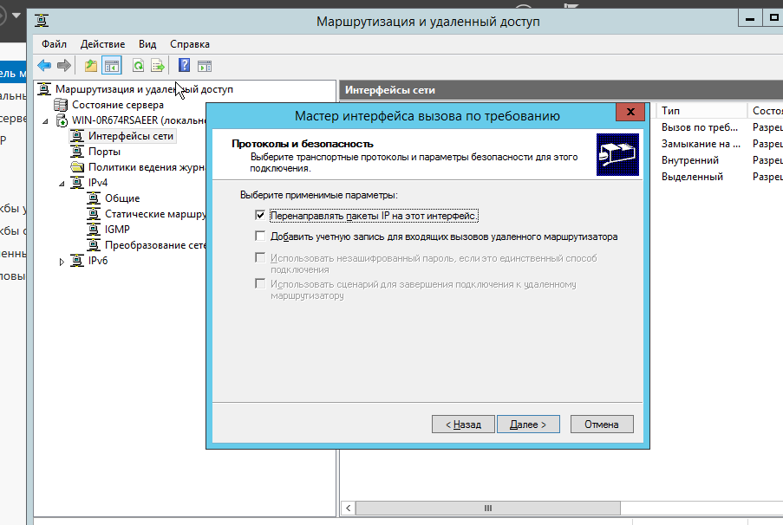

Рисунок 4

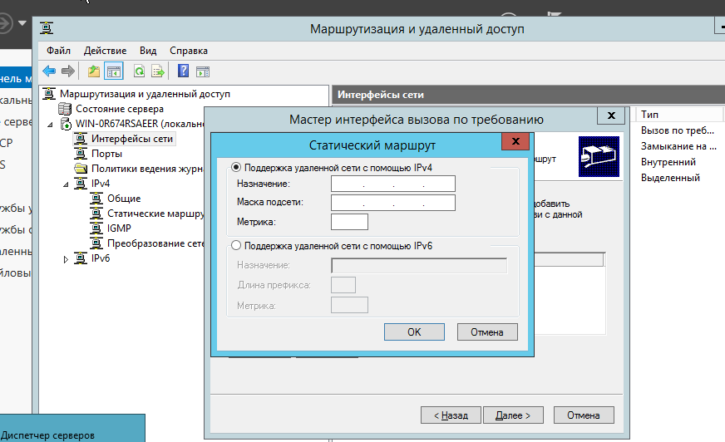

Рисунок 5

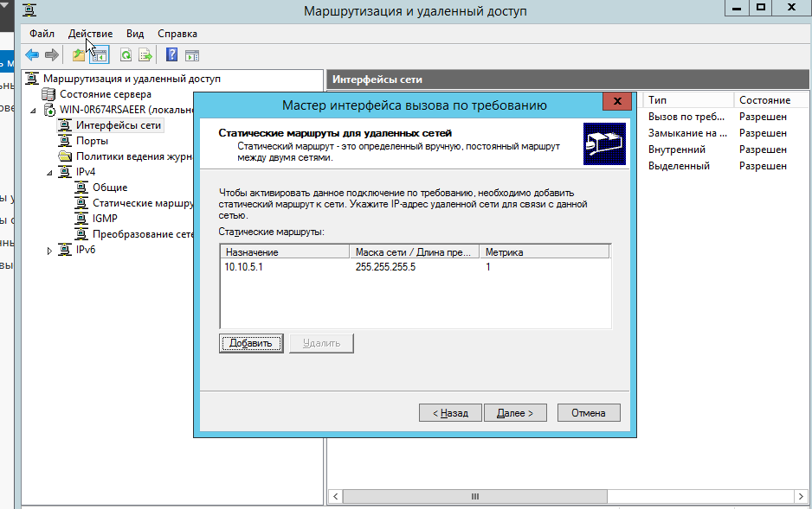

Рисунок 6

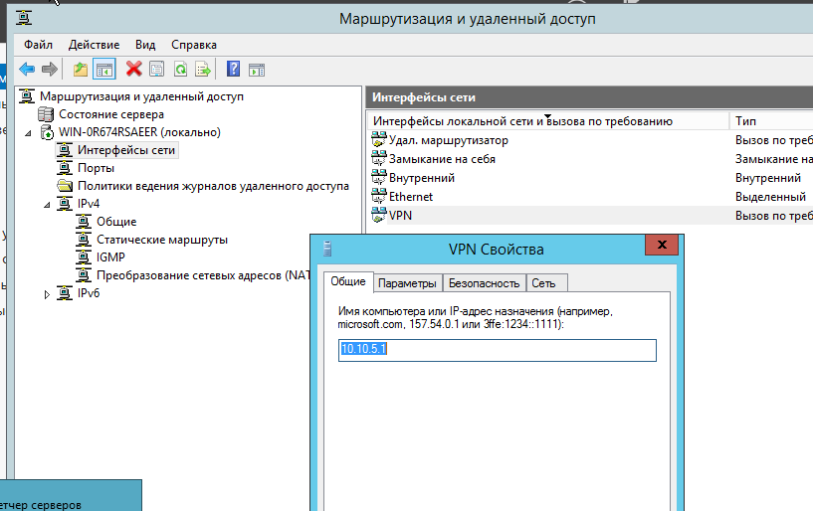

Рисунок 7

Настраиваем политику безопасности Windows 2012 Serve

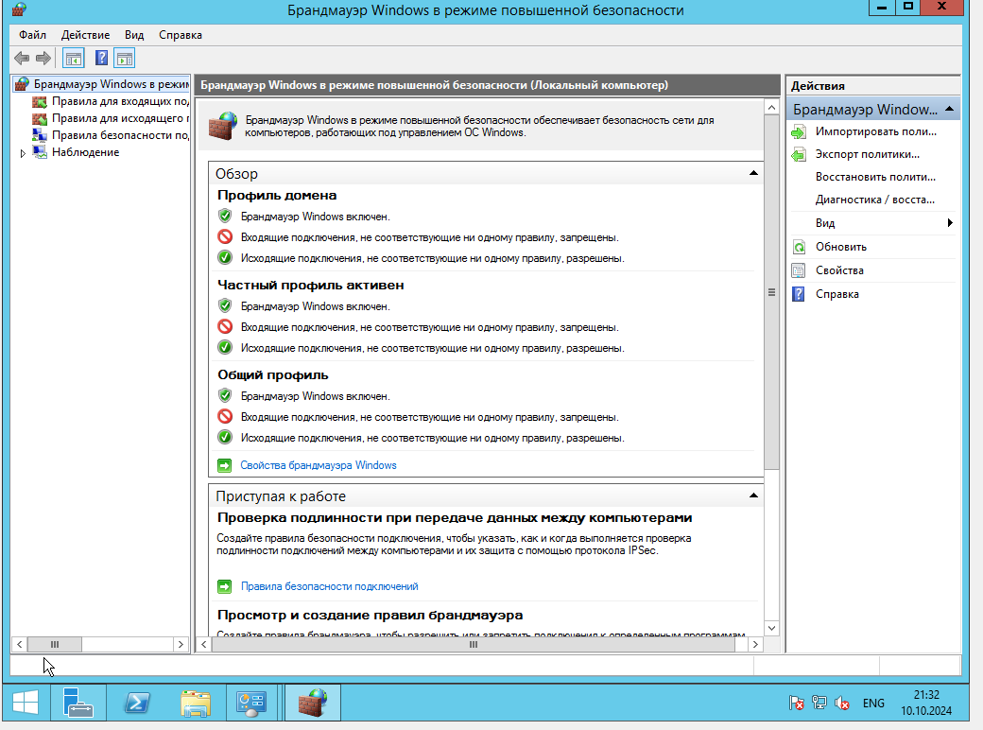

Рисунок 8

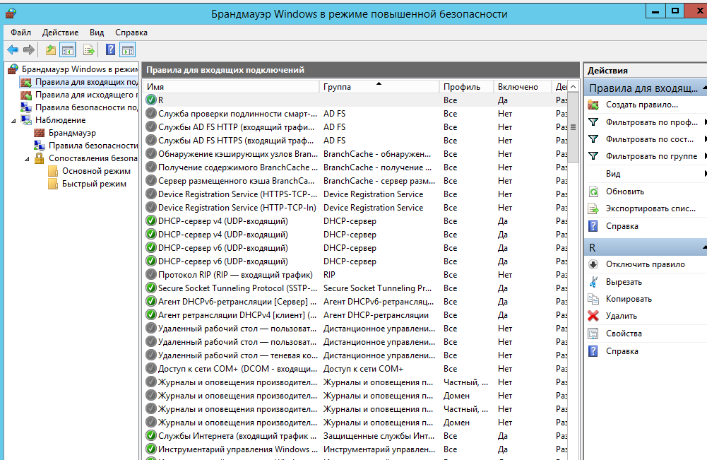

Рисунок 9

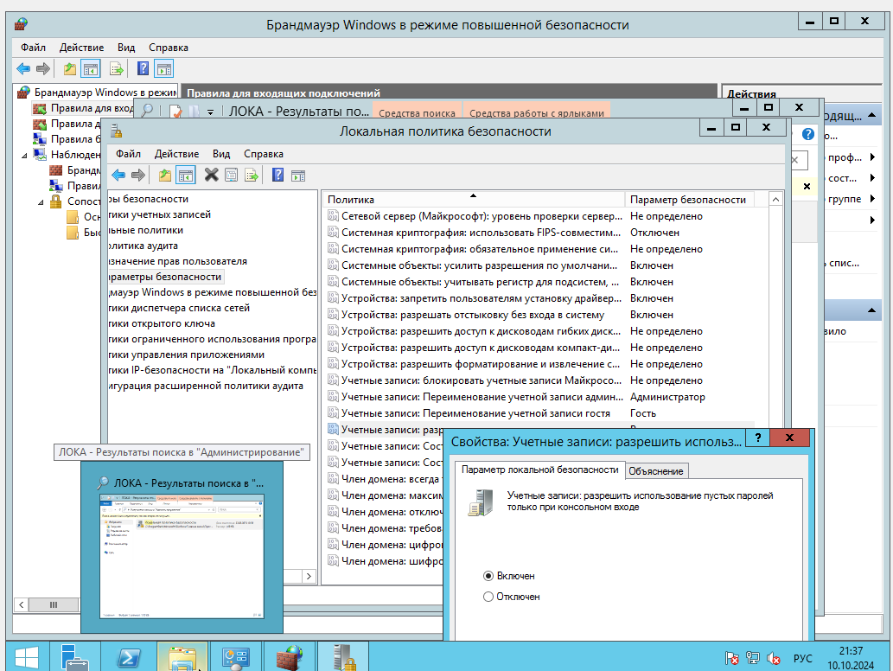

Рисунок 10